2023131042KK8

(多选)(2023·重庆市第七中学校高二期中)加速度的测量可以使用电容式加速度传感器，其结构原理图如图所示，质量块右侧连接轻质弹簧，左侧连接电介质，弹簧与电容器固定在外框上，质量块带动电介质移动改变电容，下列说法正确的是(　　)

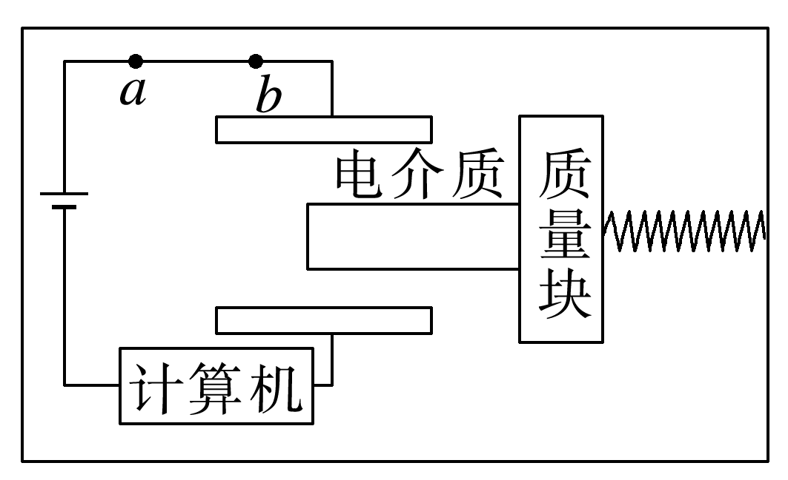

A．电介质插入极板越深，电容器电容越小

B．电介质插入极板越深，电容器电容越大

C．当电介质抽出极板时，电流从*a*点流向*b*点

D．当电介质抽出极板时，电流从*b*点流向*a*点